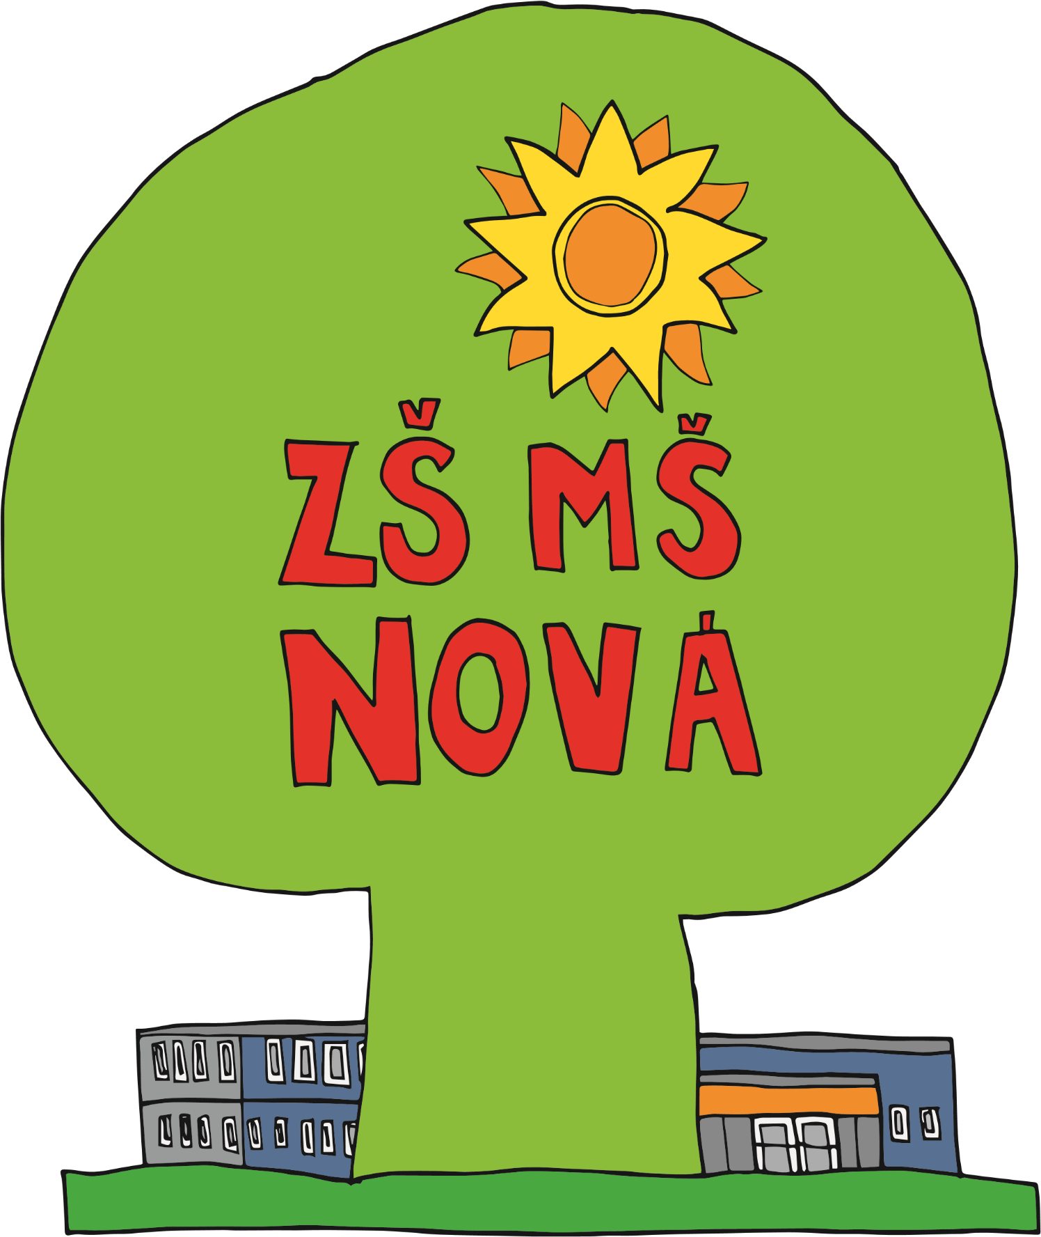DESATERO BUDOUCÍHO PRVŇÁČKA

1. Znám své jméno a příjmení, svou adresu, kolik mi je let a jak se jmenují sourozenci a rodiče.
2. Umím pojmenovat základní barvy, geometrické tvary, základní části svého těla, napočítám do 10, řeknu básničku a písničku.
3. Zvládnu pozorně poslouchat vyprávění a příběh převyprávět.
4. Umím pozdravit, požádat o něco, poděkovat a omluvit se.
5. Umím správně sedět u stolu a vydržím u něj delší dobu pracovat.
6. Správně držím tužku, umím vybarvovat.
7. Správně držím nůžky a zvládnu vystřihovat obrázek podle čáry.
8. Zvládám základní hygienické návyky: umýt si ruce před jídlem i po jídle,   
   po použití WC, sám vysmrkat, jíst příborem.
9. Umím se obléknout i převléknout do cvičebního úboru, a to tak rychle, aby nikdo z mých kamarádů na mě nemusel čekat.

10. Umím se obout a zavázat tkaničku. Umím po sobě uklízet,   
 uložit si pomůcky do tašky a penálu, srovnat si věci na stole.